Рабочий лист 1 группа
1. Посмотрите внимательно на картинки. Запиши слова, которые называют эти предметы
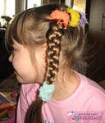

1)_________________________ 2)__________________________

2.Запиши эти слова звуками
______________________________________________________-

Сделай вывод: Какие это слова по звучанию и написанию?

3.Объясни значение 1 слова (устно)

4. Объясни значение 2 слова (устно)
Сделай вывод: Одинаковые или разные значения имеют слова

5. Есть ли у этих слов общее свойство?

6. Сформулируй правило:
Какие слова называются омонимами

7.Оцени работу своей группы по критериям

Рабочий лист 2 группа
- Посмотрите внимательно на картинки. Запиши слова, которые называют эти предметы
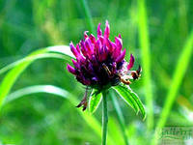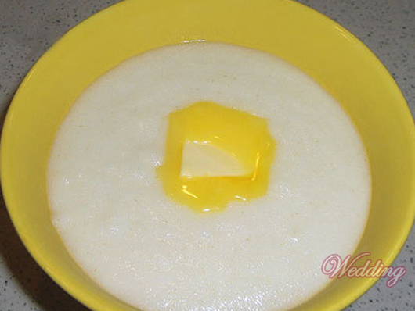

1)_________________________ 2)__________________________

2.Запиши эти слова звуками
______________________________________________________-

Сделай вывод: Какие это слова по звучанию и написанию?

3.Объясни значение 1 слова (устно)

4. Объясни значение 2 слова (устно)

Сделай вывод: Одинаковые или разные значения имеют слова

5. Есть ли у этих слов общее свойство?

6. Сформулируй правило:
Какие слова называются омонимами

7.Оцени работу своей группы по критериям

Рабочий лист 3 группа
1. Посмотрите внимательно на картинки. Запиши слова, которые называют эти предметы

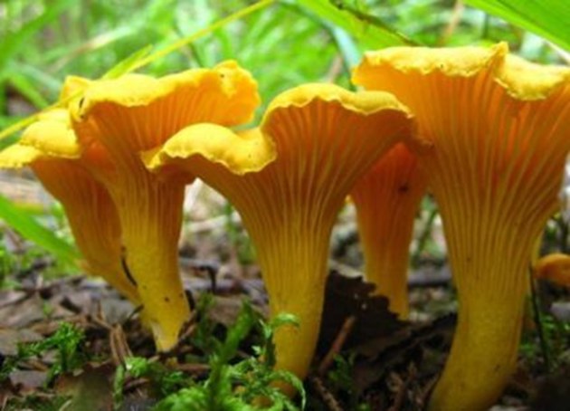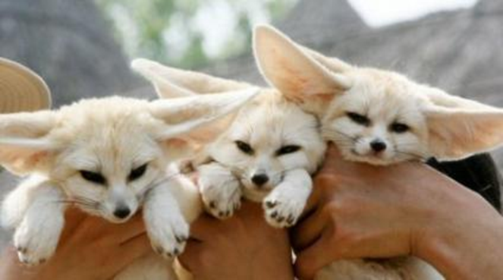

1)_________________________ 2)__________________________

2.Запиши эти слова звуками
______________________________________________________-

Сделай вывод: Какие это слова по звучанию и написанию?

3.Объясни значение 1 слова (устно)

4. Объясни значение 2 слова (устно)
Сделай вывод: Одинаковые или разные значения имеют слова

5. Есть ли у этих слов общее свойство?

6. Сформулируй правило:
Какие слова называются омонимами

7.Оцени работу своей группы по критериям

Рабочий лист 4 группа
1. Посмотрите внимательно на картинки. Запиши слова, которые называют эти предметы
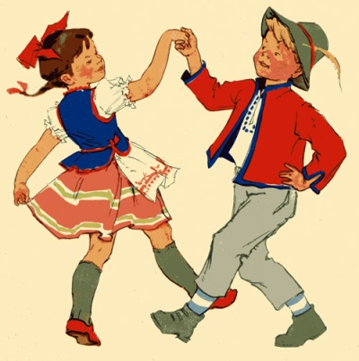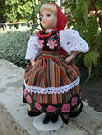

1)_________________________ 2)__________________________

2.Запиши эти слова звуками
______________________________________________________-

Сделай вывод: Какие это слова по звучанию и написанию?

3.Объясни значение 1 слова (устно)

4. Объясни значение 2 слова (устно)
Сделай вывод: Одинаковые или разные значения имеют слова

5. Есть ли у этих слов общее свойство?

6. Сформулируй правило:
Какие слова называются омонимами

7.Оцени работу своей группы по критериям

Рабочий лист 5 группа
1. Посмотрите внимательно на картинки. Запиши слова, которые называют эти предметы
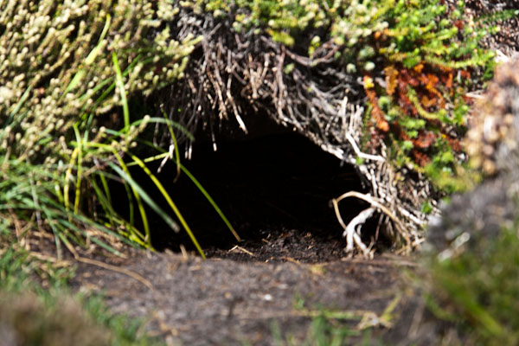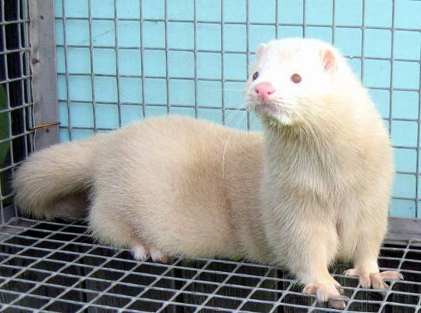

1)_________________________ 2)__________________________

2.Запиши эти слова звуками
______________________________________________________-

Сделай вывод: Какие это слова по звучанию и написанию?

3.Объясни значение 1 слова (устно)

4. Объясни значение 2 слова (устно)
Сделай вывод: Одинаковые или разные значения имеют слова

5. Есть ли у этих слов общее свойство?

6. Сформулируй правило:
Какие слова называются омонимами

7.Оцени работу своей группы по критериям

